**Solución Guía**

**3.2 Actividades de contextualización e identificación de conocimientos necesarios para el aprendizaje.**

|  |  |
| --- | --- |
| Constante | Es el valor que se le da a un dato, este no se puede cambiar ya es CONSTANTE por lo tanto su valor será el mismo. |
| Variable | Una variable se utiliza para guardar y recuperar un dato, es decir esta puede cambiar los datos que tiene almacenados. |
| Aplicación | Una aplicación es una herramienta que se diseña con un fin específico. |
| Compilación | La compilación cumple la función de pasar nuestro código fuente a código de máquina creando así un archivo ejecutable. |

**3.3.1**

**Lógica de programación.**

La lógica de programación es un factor muy importante en la programación de software ya que por medio de esta se da solución a un problema planteado, para poder solucionar dicho problema se debe tener en cuenta la plantación de un algoritmo debido a que por medio de este se crea un paso a paso de en el cual se evalúan las posibilidades finitas que existen para dar solución al problema dado. Una vez se crea el algoritmo el programador escogerá el lenguaje de programación que más se adapte a su necesidad y procederá con la creación de un programa.

Para crear un programa que responda a las necesidades del cliente el programador primero debe desarrollar su lógica y su razonamiento lógico, esto se logra por medio de problemas, es decir, el deberá dar solución a dichos problemas y para eso se tiene que tomar en cuenta estos pasos:

1. Solución del problema
2. Algoritmo
3. Diagrama de flujo
4. Requerimiento del programa
5. Lenguaje de programación
6. Ejecución del programa

Una vez dada la solución al problema se procede a pasar el algoritmo a un seudocódigo si no conoce muy bien el lenguaje de programación determinado para este programa ya que este le ayudara a entender y asimilar más las funciones y métodos que tiene un lenguaje de programación. El programador creara el lenguaje de programación con el fin de obtener su archivo ejecutable (programa) y así verificando si su programa cumple con los requerimientos que el cliente le exige.

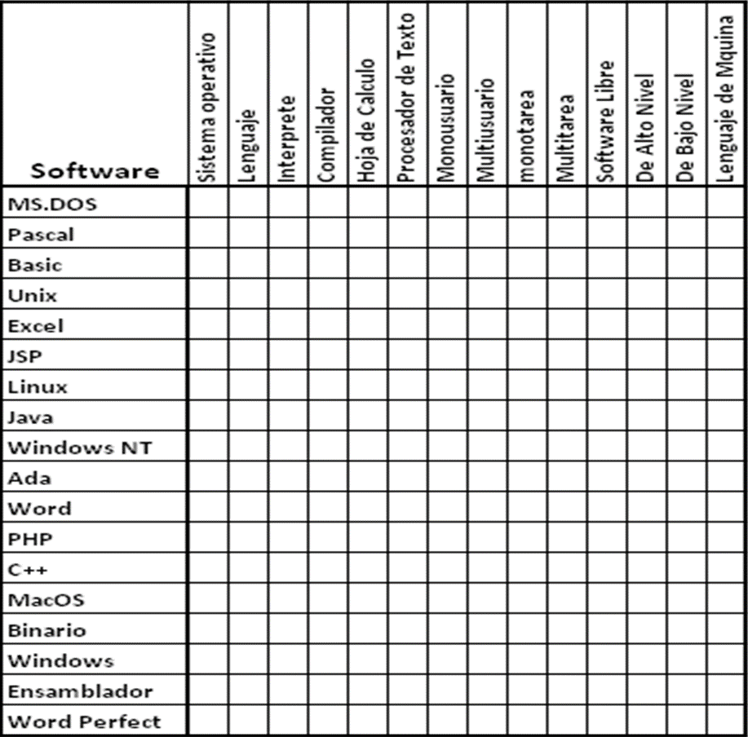**PROBLEMA**

3.3.2 **inglés**: Realizar un glosario en inglés, donde cada aprendiz incluya los conceptos más sobresalientes, relacionados con las definiciones que intervienen en los fundamentos de la lógica de programación.

•Problem: the problem is a situation to which we want to solve.

•Requist:

The requirement is to verify whether the program created meets the needs for which this program was created.

•Algorithm: This has an enter, process and exit. It is a finite step by step that we use to meet a goal

•programing lenguaje:   
the programming language are the instructions that can be given to the computer in order to obtain an executable file

•executable file:   
the executable file is obtained after a compilation of a programcaion language, this is interpreted as a program

**3.4.1 Presentar el pseudocódigo y prueba de escritorio de los problemas propuestos por el instructor**

**(a), evidenciando la solución de forma manual (taller).**

**Respuesta:** se presentará evidencia

**3.4.2 Aplicar mediante un programa la codificación en pseudocódigo (lenguaje natural), la solución de los problemas socializados por parte del instructor (a) (taller).**

**Respuesta:** se presentará evidencia

**3.4.3 Presentar el desarrollo de problemas propuestos, codificados mediante un lenguaje de programación socializado por parte del instructor(a) (taller).**

1. **SUMA DE DOS NUMEROS**

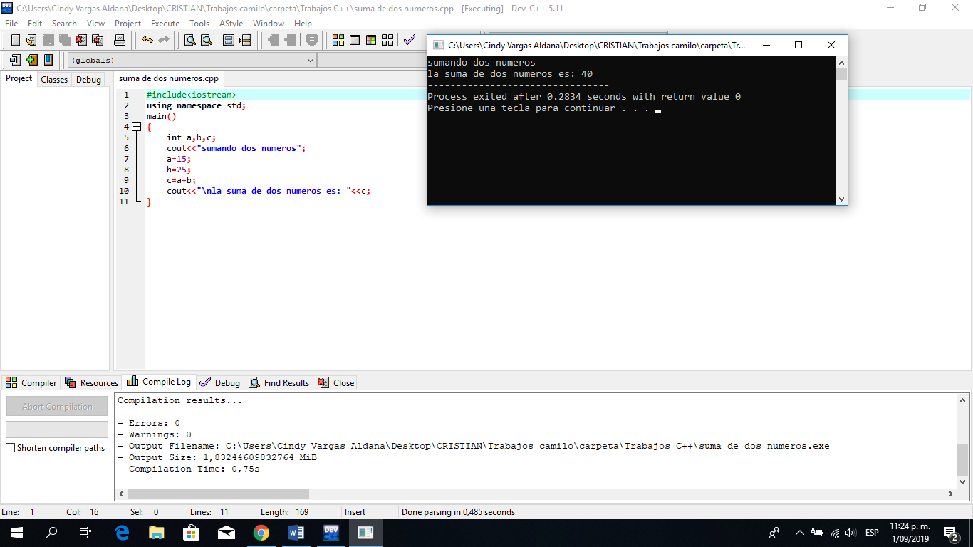

1. **Ciclo if:**

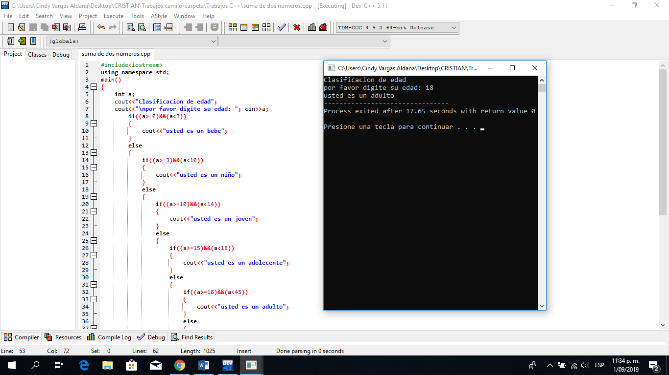

1. **Ciclo for:**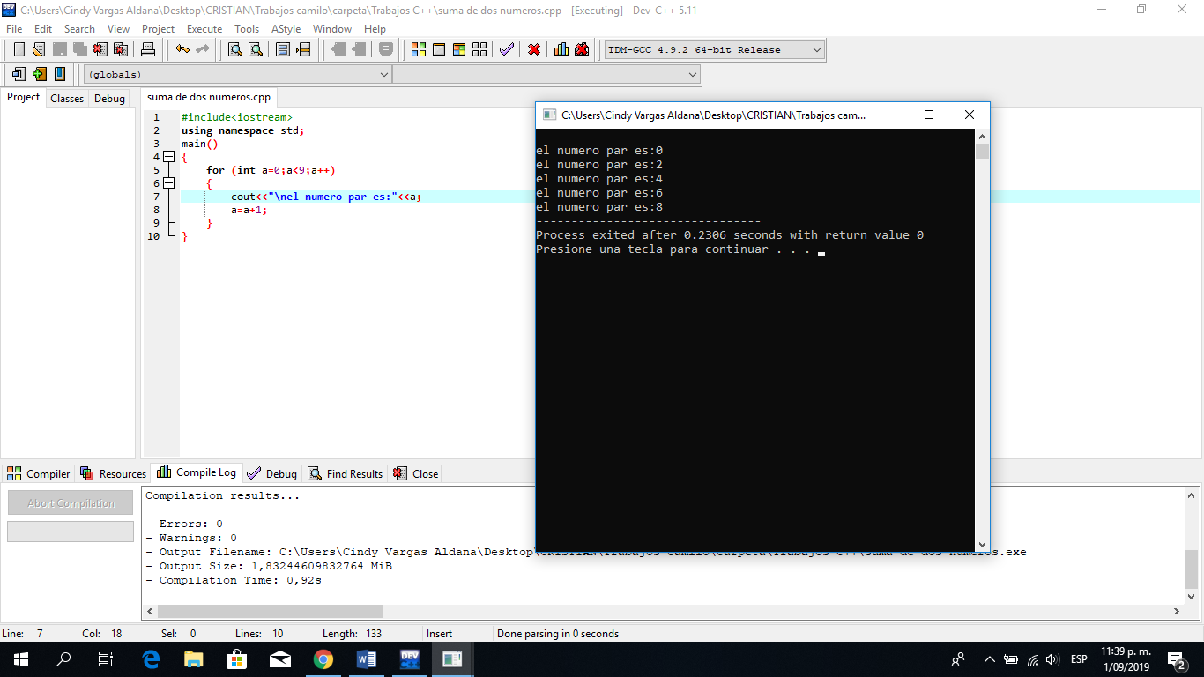
2. **Ciclo while**